获取密钥
1.到保利威官网注册保利威账号，登录系统，点击任意云点播功能菜单；
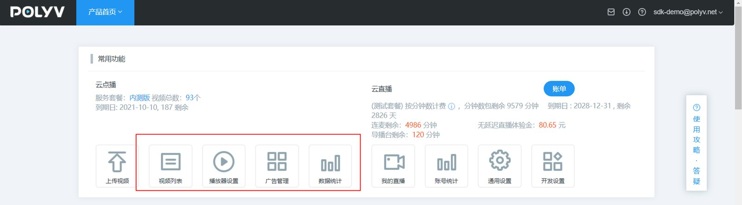
2.进入云点播后台 ，通过 设置->API接口 访问路径进入 API接口 页面，获取签名关键信息（userid、writetoken、readtoken、secretkey）。
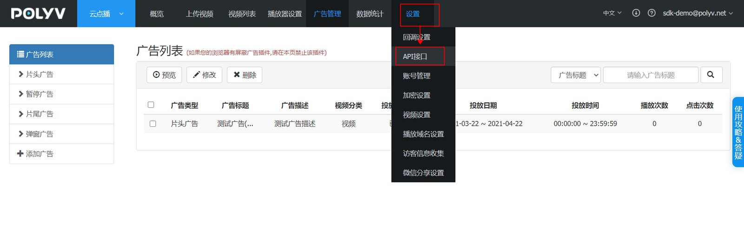
-----------------
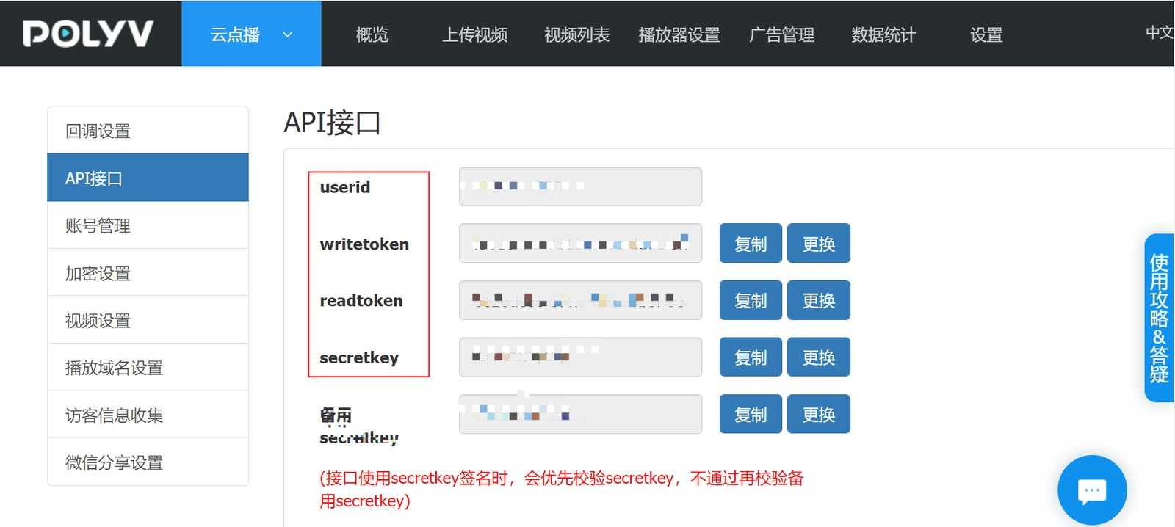
各参数含义介绍:
userid：用于保利威视服务器与您的服务器进行通讯的时候的身份验证
readtoken：读密钥，用来从保利威视服务器上读取数据
writetoken：写密钥，用来向保利威视服务器上写入数据
secretkey：调用保利威视的API接口做签名访问时要用到

